PadelTech

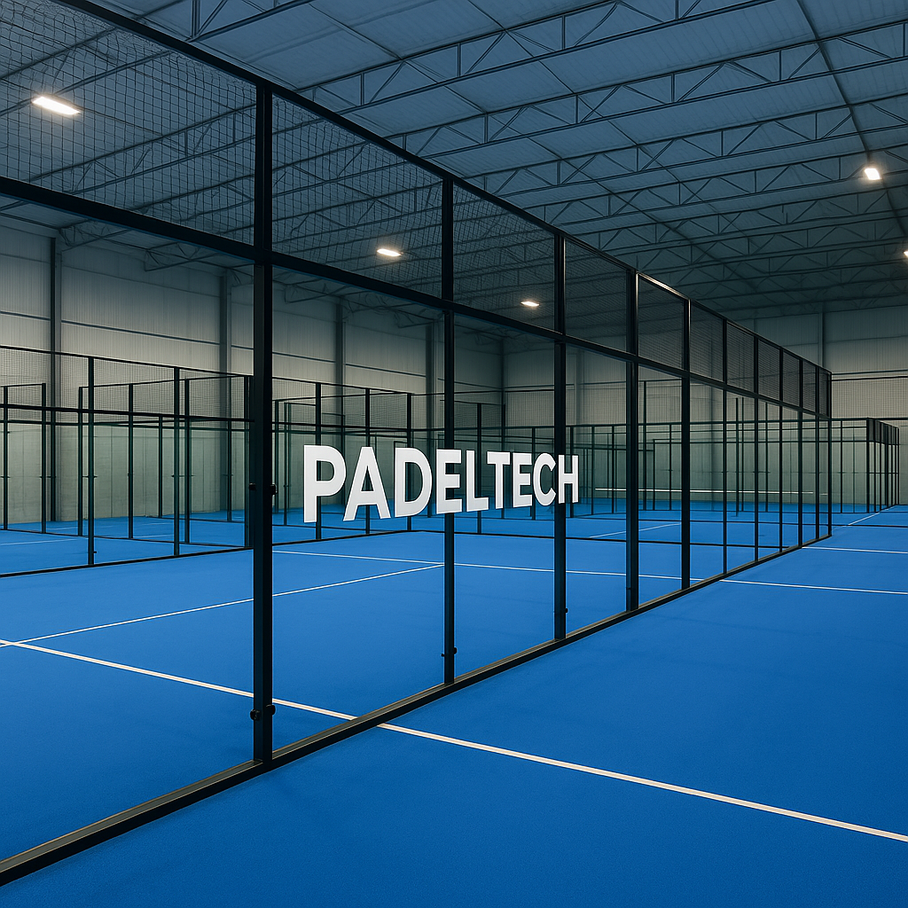

***https://github.com/albarf1/ProyectoBBDD-Alba***

***Alba Rodríguez Fernández***

**Curso: *1º DAM* Materia:** ***Bases de Datos – Proyecto Final 24/25***

Contido

1. Introducción 2

2. Descripción del Problema / Requisitos 2

3. Modelo Conceptual 5

4. Modelo Relacional 6

5. Proceso de Normalización 6

6. Script de Creación de la Base de Datos 7

7. Carga de Datos Inicial 10

8. Funciones y Procedimientos Almacenados 13

9. Triggers 15

10. Consultas SQL 18

11. Casos de Prueba y Simulación 23

12. Resultados y Verificación 26

13. Capturas de Pantalla (opcional) 28

14. Conclusiones y Mejoras Futuras 28

15. Enlace al Repositorio en GitHub 29

# Introducción

PadelTech é un centro deportivo innovador especializado en pádel que busca modernizar a experiencia tradicional deste deporte mediante a integración de tecnoloxía intelixente. O proxecto está centrado no desenvolvemento dunha base de datos relacional axeitada para xestionar tódalas operacións do club dende un único sistema centralizado. O centro dispón de pistas equipadas con sensores avanzados, capaces de rexistrar métricas individuais dos xogadores, como a velocidade dos golpes, a precisión ou a distancia recorrida durante os partidos. Estes datos son almacenados nun modelo relacional ben estruturado, deseñado para ofrecer integridade referencial, ausencia de redundancias e posibilidade de futura expansión. Ademais, o proxecto incorpora un conxunto de funcionalidades clave, como un sistema de reservas automatizado, xestión de usuarios e membrecías, rexistro de partidos e análise de rendemento, gamificación mediante logros desbloqueables, monitorización do estado das pistas e integración de pagos e métodos de pago, todo iso nun entorno escalable e seguro.

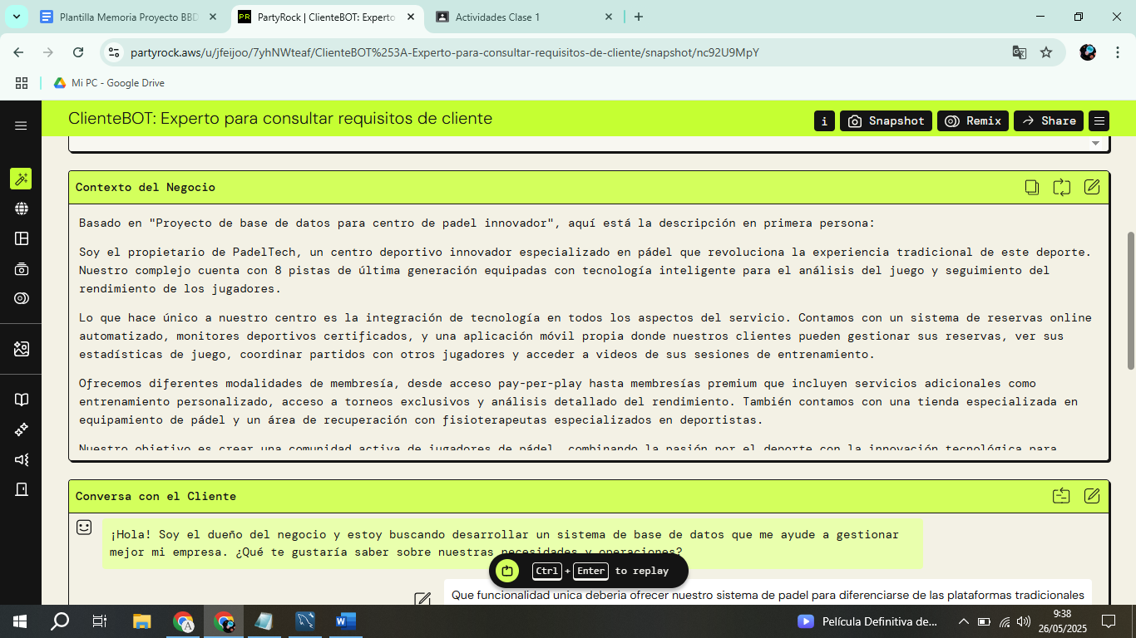

# Descripción del Problema / Requisitos

O proxecto PadelTech ten como obxectivo resolver unha serie de necesidades reais nun club deportivo de pádel, ofrecendo un sistema integral de xestión baseado en tecnoloxía intelixente. Este sistema permite mellorar a experiencia do xogador, optimizar o uso das instalacións e integrar funcionalidades como análise de rendemento, gamificación e pagos automatizados.

**Descrición do problema**

Actualmente, moitos clubes de pádel baséanse en sistemas manuais ou pouco integrados para:

* Xestionar as reservas de pistas
* Organizar os partidos e torneos
* Rexistrar datos de rendemento dos xogadores
* Controlar pagos e membrecías
* Monitorizar o estado das pistas e sensores

Estas tarefas suelen implicar:

* Uso de múltiples aplicacións ou folla de cálculo
* Dificultade para atopar horarios dispoñibles
* Falta de feedback sobre o progreso dos xogadores
* Dificultade para motivar ao persoal ou socios
* Riscos de erro humano no rexistro de datos

Isto resulta en perdas de tempo, falta de información centralizada e unha experiencia de usuario limitada. PadelTech busca resolver estes problemas mediante un sistema relacional ben deseñado, con funcionalidades automatizadas e integración co mundo do deporte intelixente.

Os requisitos do sistema divídense en dous tipos: funcionais (o que debe facer o sistema) e non funcionais (como debe facelo).

**Requisitos Funcionais**

1. Xestión de Usuarios

* Permitir o rexistro de novos usuarios
* Asignar rois (xogador, entrenador, staff)
* Vincular a membrecía (free, premium, gold)

1. Sistema de Membrecías

* Definición de tipos de membrecía
* Aplicación de beneficios segundo nivel
* Posibilidade de cambio de nivel ou pagamento por membrecía

1. Reservas de Pistas

* Facer reservas de pistas con fechas e duración
* Verificar dispoñibilidade antes da inserción
* Cancelar ou modificar reservas

1. Partidos e Participación

* Crear partidos asociados a pistas
* Rexistrar quen participa en cada partido e en que posición
* Relacionar partidos con métricas de xogo

1. Métricas e Análise

* Rexistrar velocidade máxima de golpe
* Precisión media, distancia recorrida
* Mostrar gráficos de progreso do xogador

1. Gamificación

* Definir logros baseados no rendemento
* Desbloquear logros automáticamente
* Mostrar avances e recompensas

1. Pagos e Métodos de Pago

* Rexistrar transaccións por reserva ou membrecía
* Soportar métodos de pago (tarxeta, efectivo)
* Mostrar historial de pagos

1. Sensores nas Pistas

* Rexistrar sensores por pista (iluminación, humidade, movemento)
* Actualización de datos de sensor
* Visualización do estado das pistas

1. Preferencias e Estatísticas

* Manter estadísticas individuais de cada xogador
* Almacenar preferencias do xogador (nivel, estilo)
* Mostrar progreso e desempeño ao longo do tempo

**Requisitos Non Funcionais**

1. Integridade de Datos

* Modelo relacional debe garantir consistencia e integridade referencial
* Evitar datos redundantes grazas á normalización

1. Rendemento

* As consultas deben ser rápidas incluso con moitos datos
* Os procedementos almacenados deben optimizar a carga lóxica

1. Escalabilidade

* Sistema debe estar preparado para engadir novas funcionalidades futuras
* A arquitectura debe permitir conexión con apps móviles ou web

1. Seguridade

* Protección contra acceso non autorizado
* Validación correcta de datos nas relacións

1. Facilidade de Mantemento

* Scripts SQL claros e organizados
* Triggers e procedementos documentados

1. Compatibilidade

* Base de datos MySQL/MariaDB
* Compatibilidade con ferramentas front-end en futuro

1. Automatización

* Triggers que actualicen datos automáticamente
* Desbloqueo de logros tras accións do xogador
* Validación automática de disponibilidades

# Modelo Conceptual

O modelo conceptual do sistema PadelTech representa unha visión xeral das entidades clave do proxecto e as súas relacións, sen entrar en detalles técnicos de implementación. Este modelo foi deseñado co obxectivo de identificar os compoñentes principais do sistema e as interaccións entre eles, formando a base lóxica sobre a que se desenvolveu posteriormente o modelo relacional.

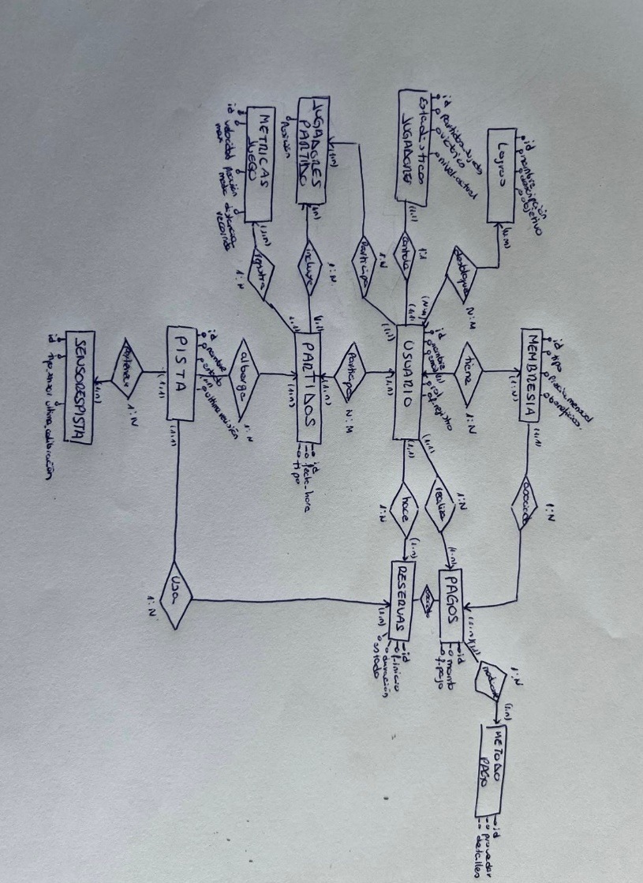

# Modelo Relacional

O modelo relacional do sistema PadelTech é a tradución directa do modelo conceptual a un formato axeitado para a implementación nunha base de datos relacional. Nesta fase, transformáronse as entidades e relacións conceptuais en táboas , coas claves primarias e foráneas ben definidas, asegurando integridade referencial e funcionalidade completa nas interaccións entre os distintos compoñentes.

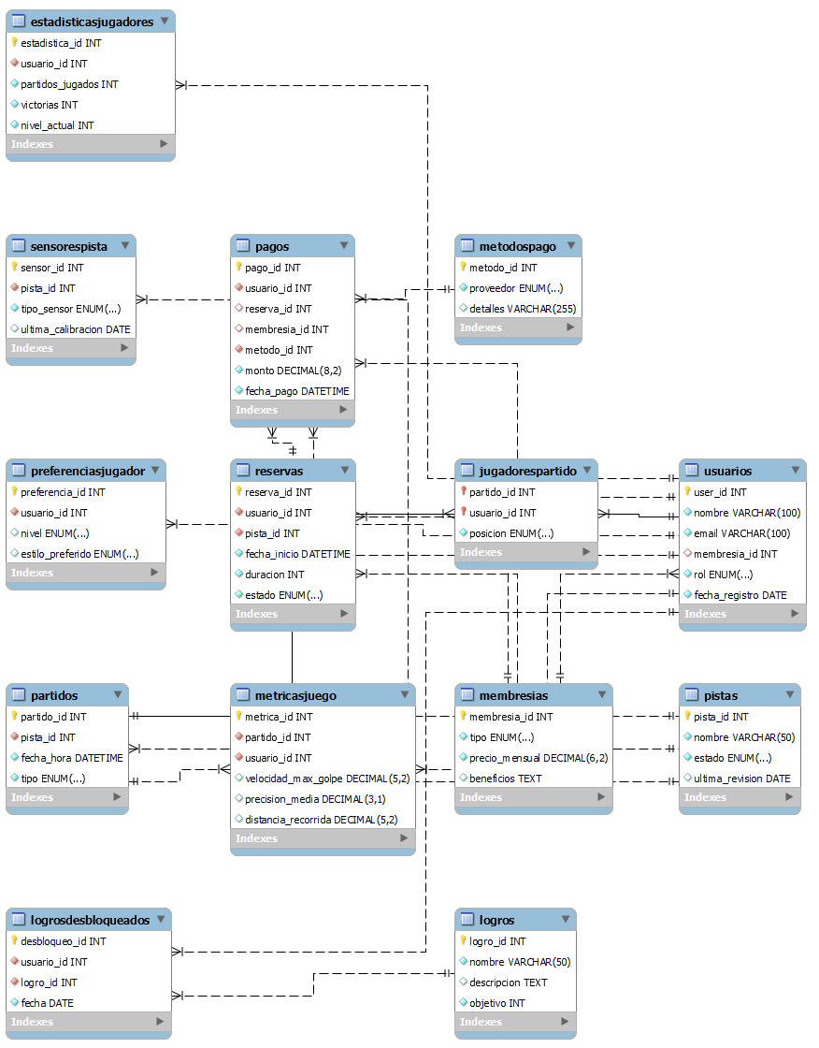

# Proceso de Normalización

O proceso de normalización é un método que se usa para organizar os datos nunha base de datos relacional, evitando redundancias e garantindo a integridade dos datos. No proxecto PadelTech , o modelo relacional foi normalizado ata a terceira forma normal (3FN) , seguindo as seguintes etapas:

* **1ª Forma Normal (1FN)**
* Tódolos atributos son atómicos (non hai campos con múltiples valores)
* Elimináronse os grupos de repetición
* Cada táboa ten unha clave primaria definida
* Exemplo:

A táboa Usuarios tivo que separar o campo de membrecía (membresia_tipo, membresia_precio) nunha táboa aparte chamada Membresias.

* **2ª Forma Normal (2FN)**
* A táboa está na 1FN
* Non hai dependencias parciais: tódolos atributos non clave dependen totalmente da clave primaria
* Exemplo:

Na táboa Reservas, todos os campos (usuario_id, pista_id, fecha_inicio, duracion, estado) dependen completamente de reserva_id.

Se houbese un campo como precio_reserva que dependese só de pista_id, teríamos que movelo a outra táboa para evitar esta dependencia parcial.

* **3ª Forma Normal (3FN)**
* A táboa está na 2FN
* Non hai dependencias transitivas: ningún atributo non clave pode depender doutro atributo non clave.
* Todas as táboas do sistema cumpren coa terceira forma normal , asegurando así:
* Integridade de datos: Non hai duplicados nin dependencias ocultas.
* Facilidade de mantemento: As actualizacións son simples grazas á ausencia de dependencias transitivas.
* Escalabilidade: O deseño permite engadir novas funcionalidades sen afectar a estrutura existente.

# Script de Creación de la Base de Datos

O sistema PadelTech está implementado nunha base de datos relacional deseñada para ofrecer integridade, escalabilidade e consistencia dos datos. O script de creación foi elaborado tendo en conta as relacións definidas no modelo conceptual e lóxico, así como o proceso de normalización ata a terceira forma normal (3FN).

O script comeza coa creación da propia base de datos e continúa coa definición de tódalas táboas coas súas claves primarias, foráneas e restriccións axeitadas para garantir a integridade referencial.

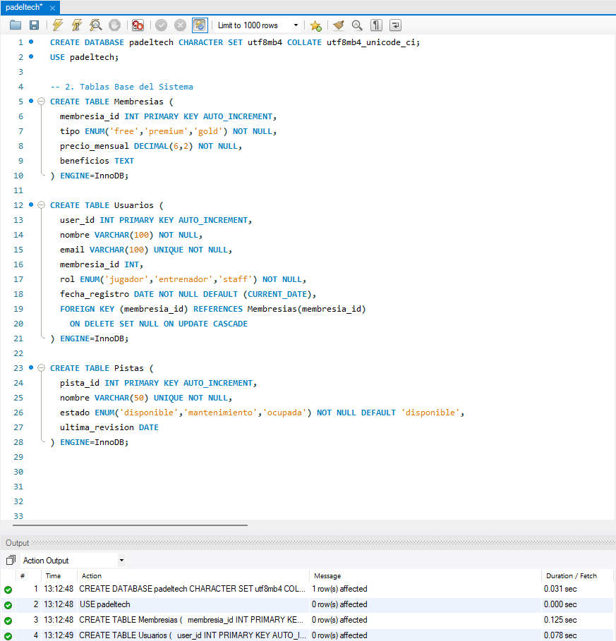

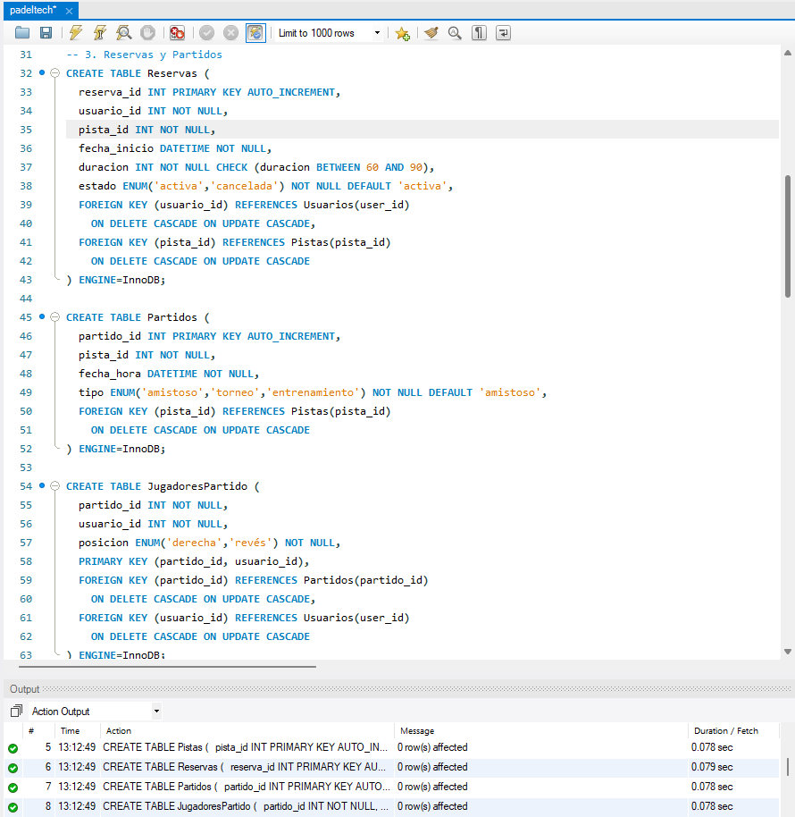

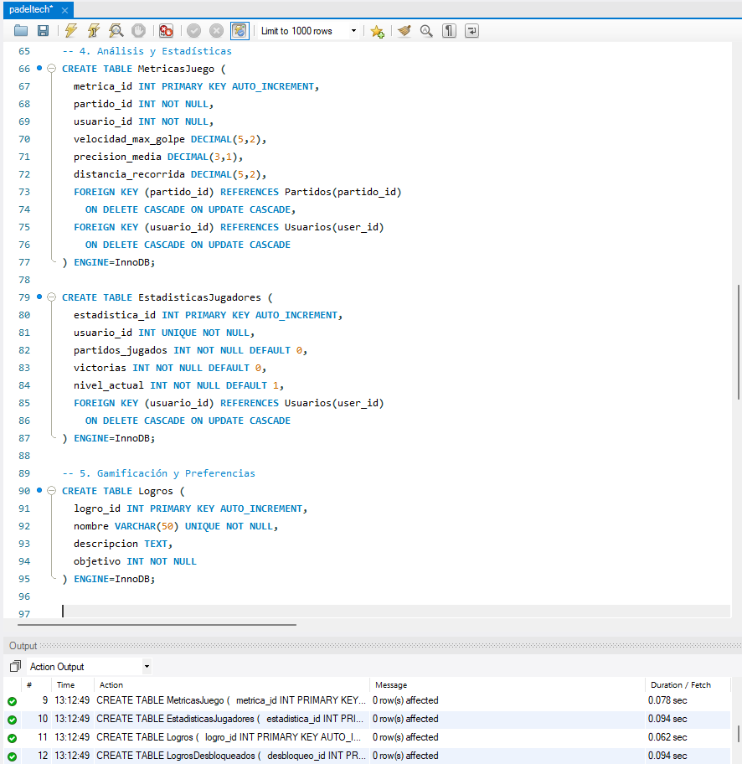

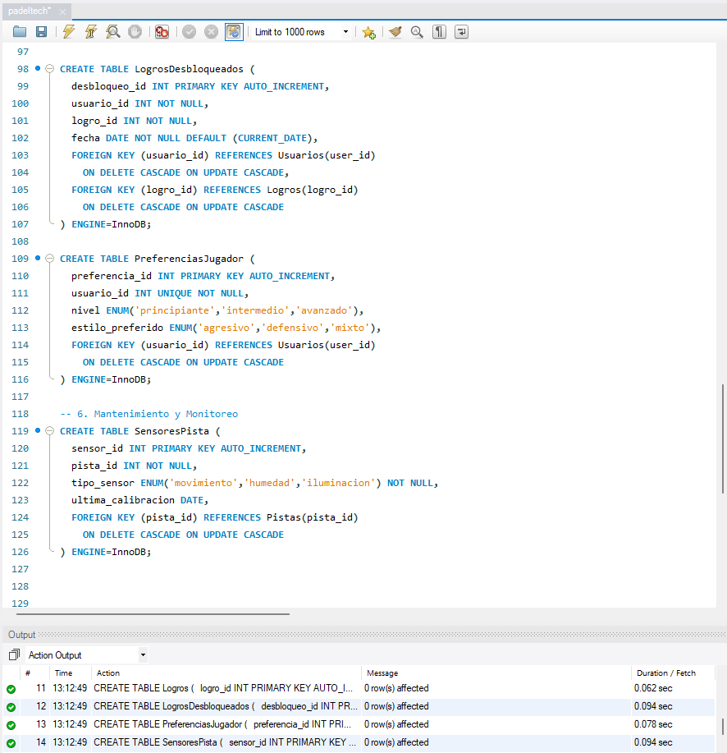

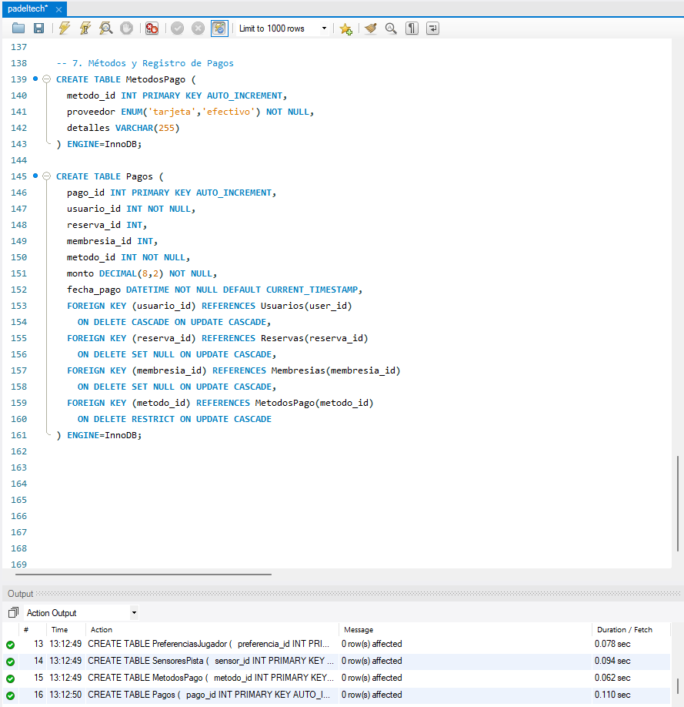

# Carga de Datos Inicial

Para validar a funcionalidade do modelo relacional e probar as relacións entre táboas, realizouse unha carga inicial de datos realista e diversa, pensada para simular o funcionamento dun centro deportivo intelixente como PadelTech .

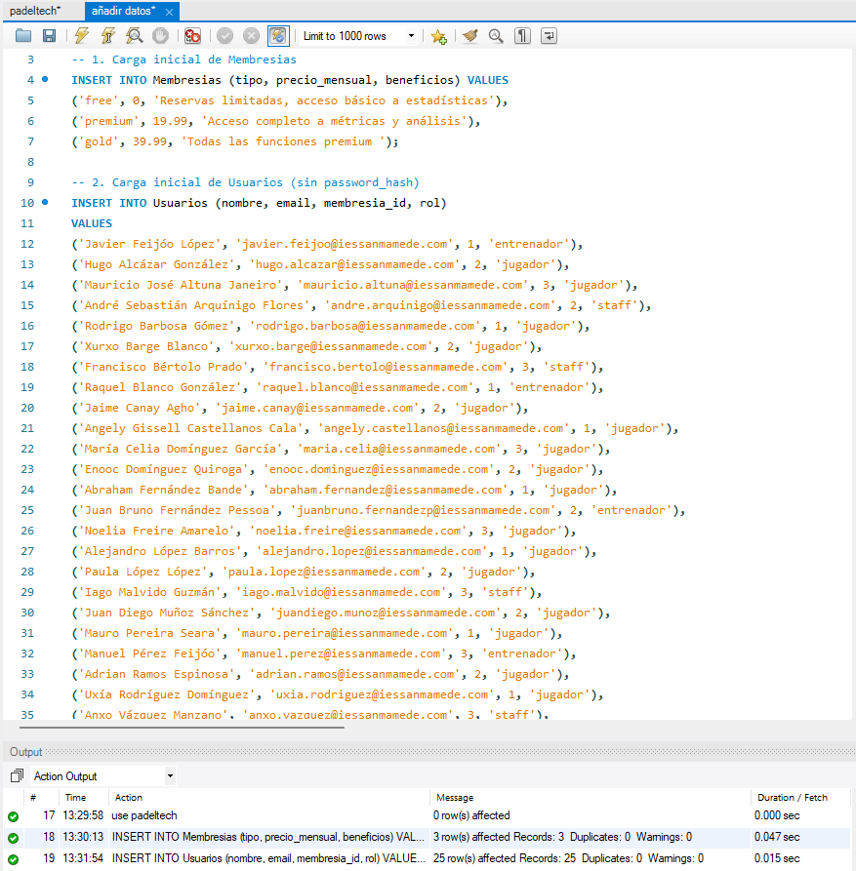

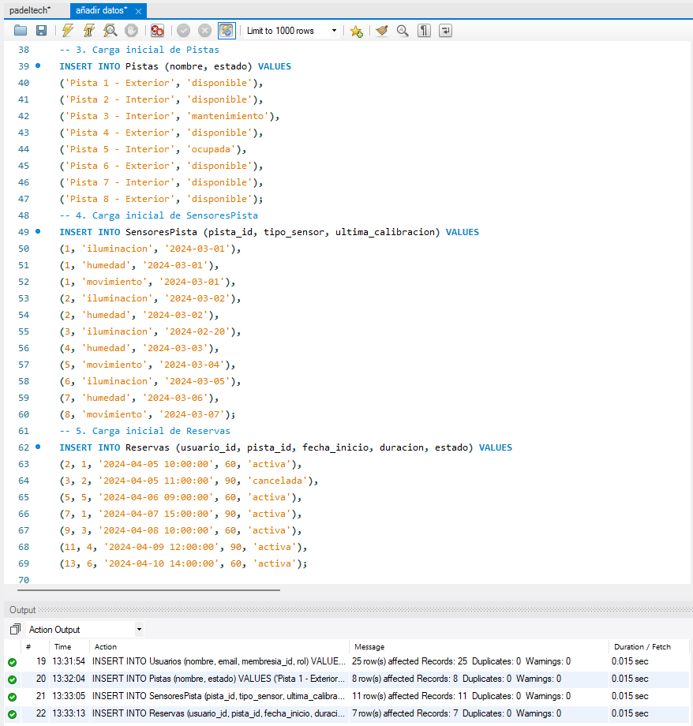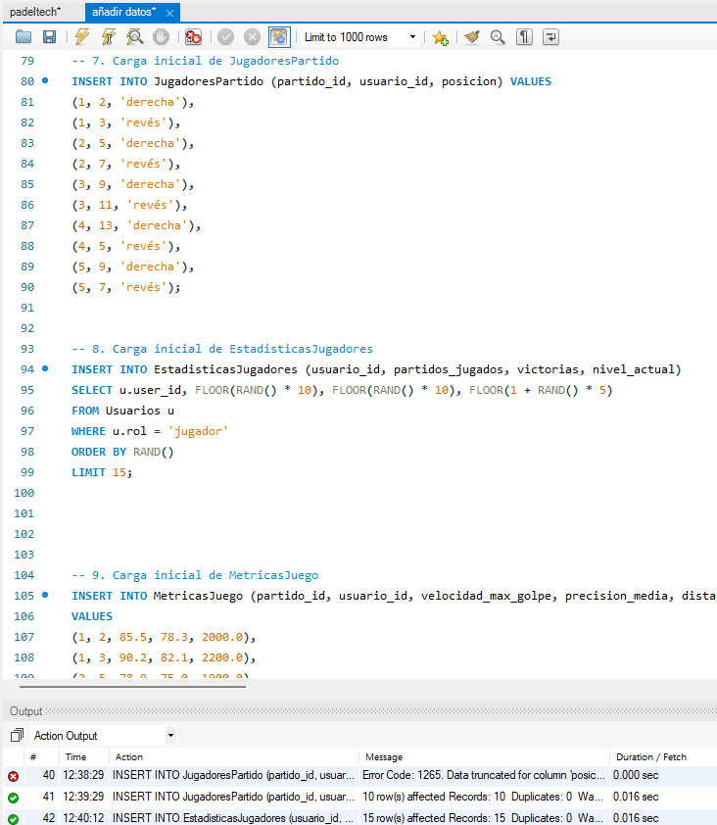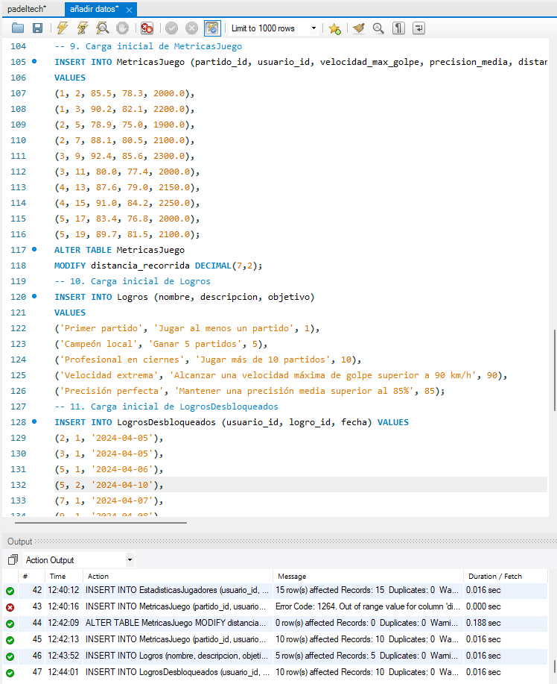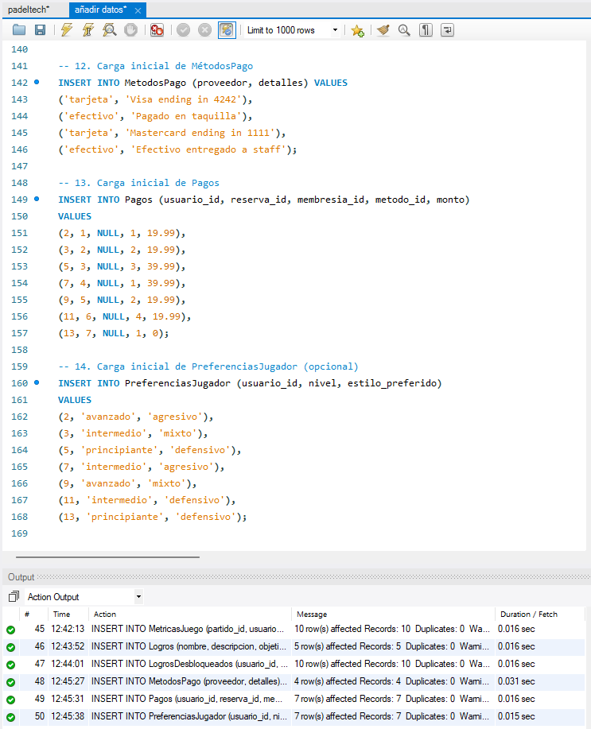

# Funciones y Procedimientos Almacenados

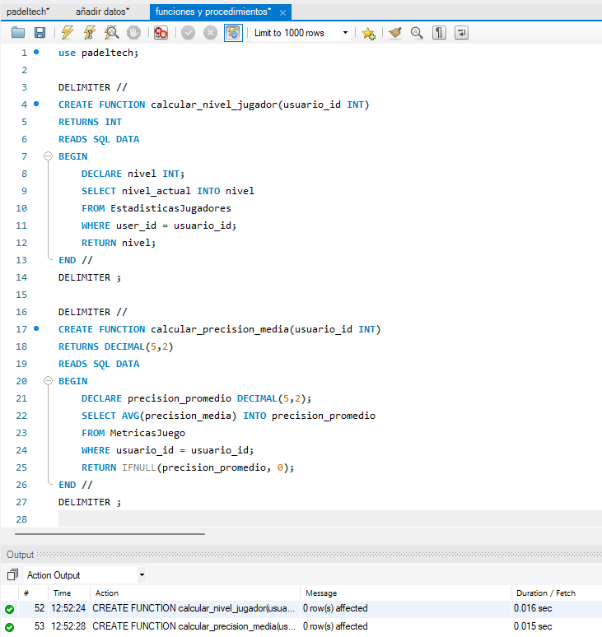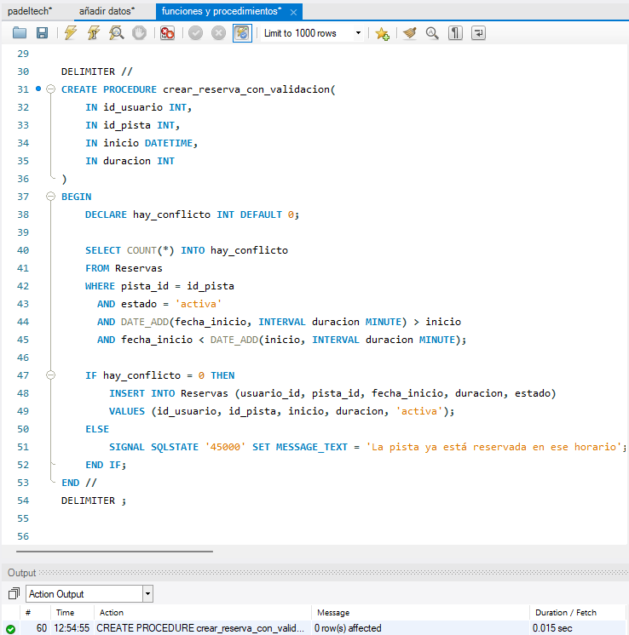

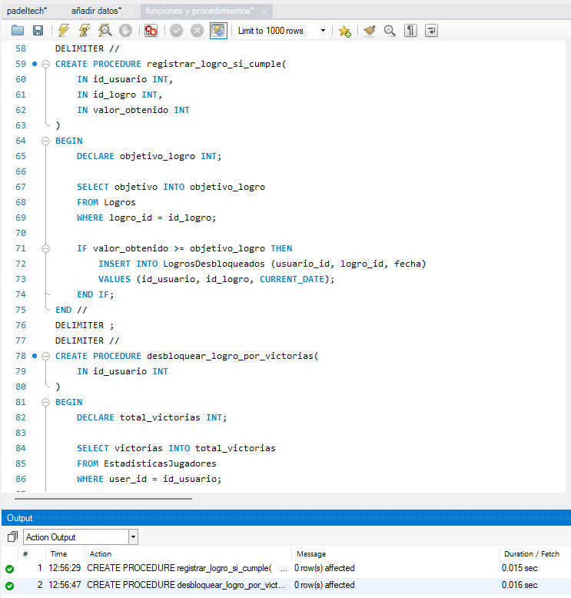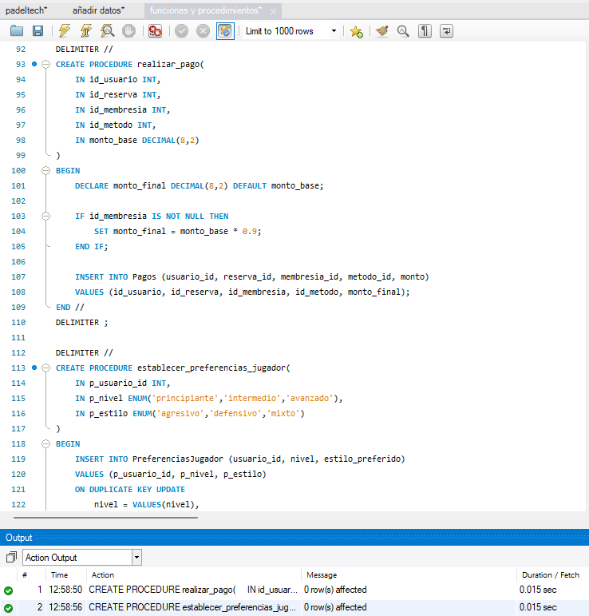

# Triggers

Os disparadores (triggers) son elementos clave dentro do sistema PadelTech , xa que permiten automatizar accións importantes en resposta a eventos como INSERT, UPDATE ou DELETE. O seu uso axuda a manter a integridade dos datos e a encapsular lóxica de negocio directamente dende a base de datos, reducindo así a necesidade de repetir esta lóxica na aplicación front-end ou back-end.

Algunhas das funcionalidades máis relevantes dos triggers implementados son:

* Validación automática de horarios nas reservas : asegúrase de que non se podan facer dúas reservas ou partidos solapados nunha mesma pista.
* Actualización automática de estatísticas : ao insertar novas métricas dun partido, actualízanse automaticamente os campos partidos_xogados e vitorias do xogador.
* Desbloqueo automático de logros : cando un xogador alcanza certos obxectivos (por exemplo, velocidade máxima superior a 90 km/h), o sistema rexistra automaticamente o logro correspondente na táboa LogrosDesbloqueados.
* Creación automática de preferencias : se un usuario non ten rexistro en PreferenciasJugador, créase automaticamente un perfil inicial cando se inserta a primeira métrica asociada.
* Control de estado das pistas : se unha reserva se cancela, o estado da pista volve a dispoñible.

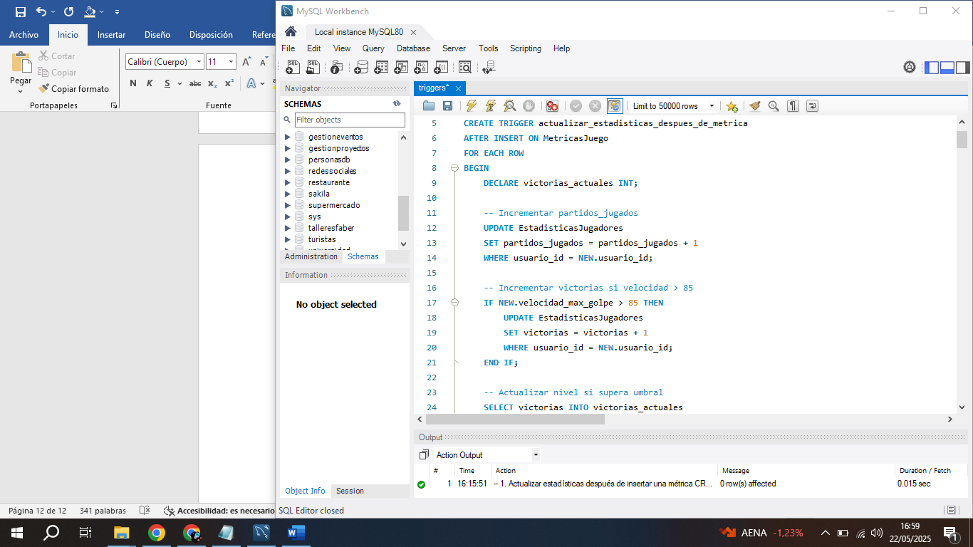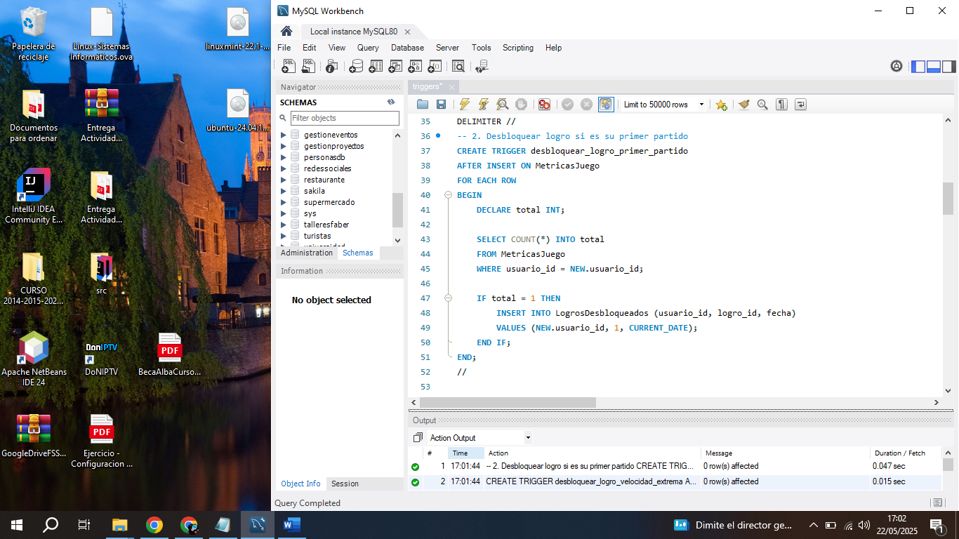

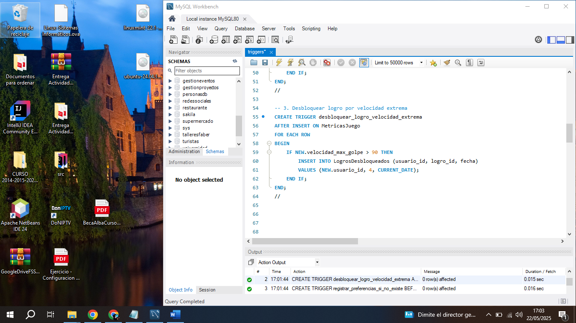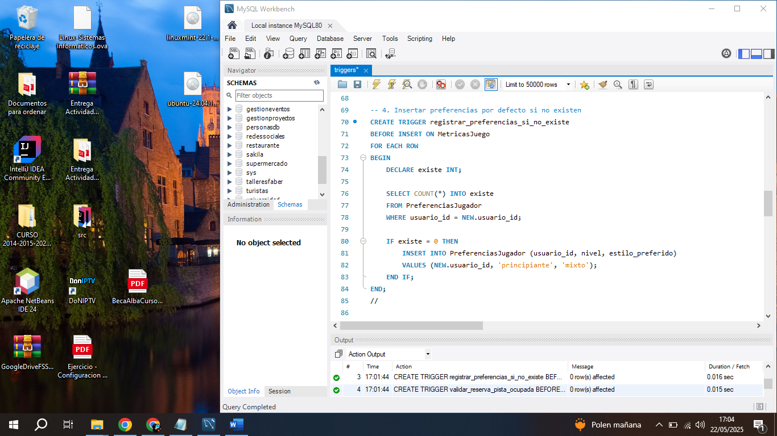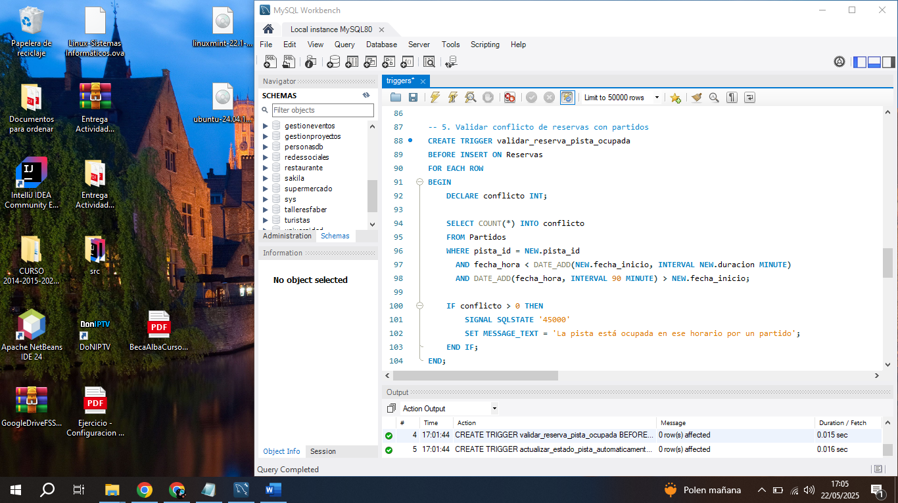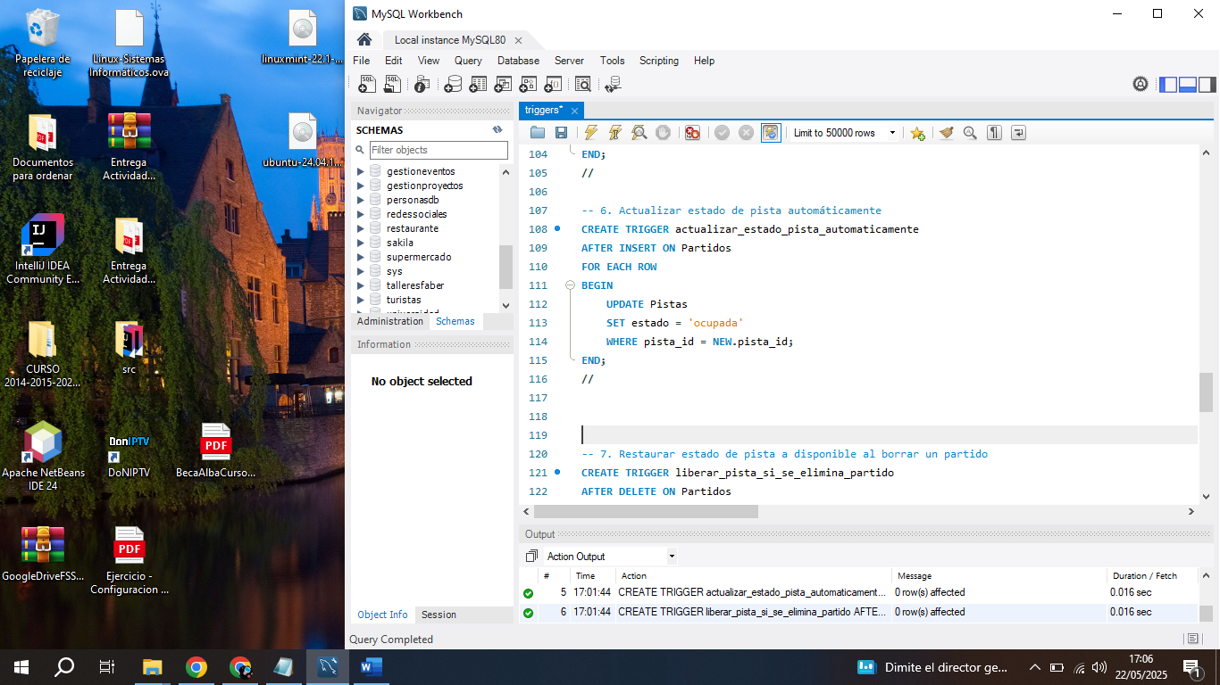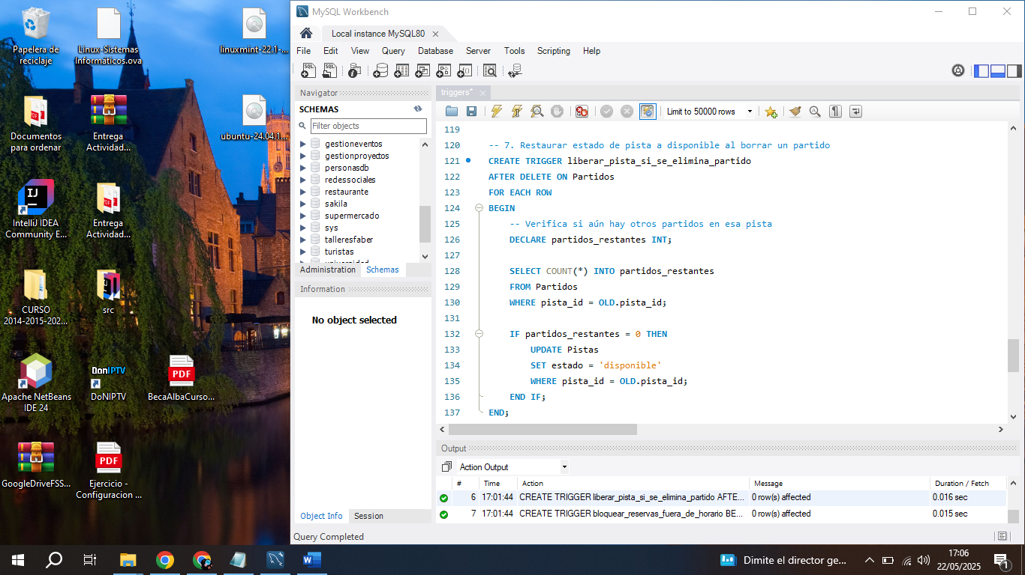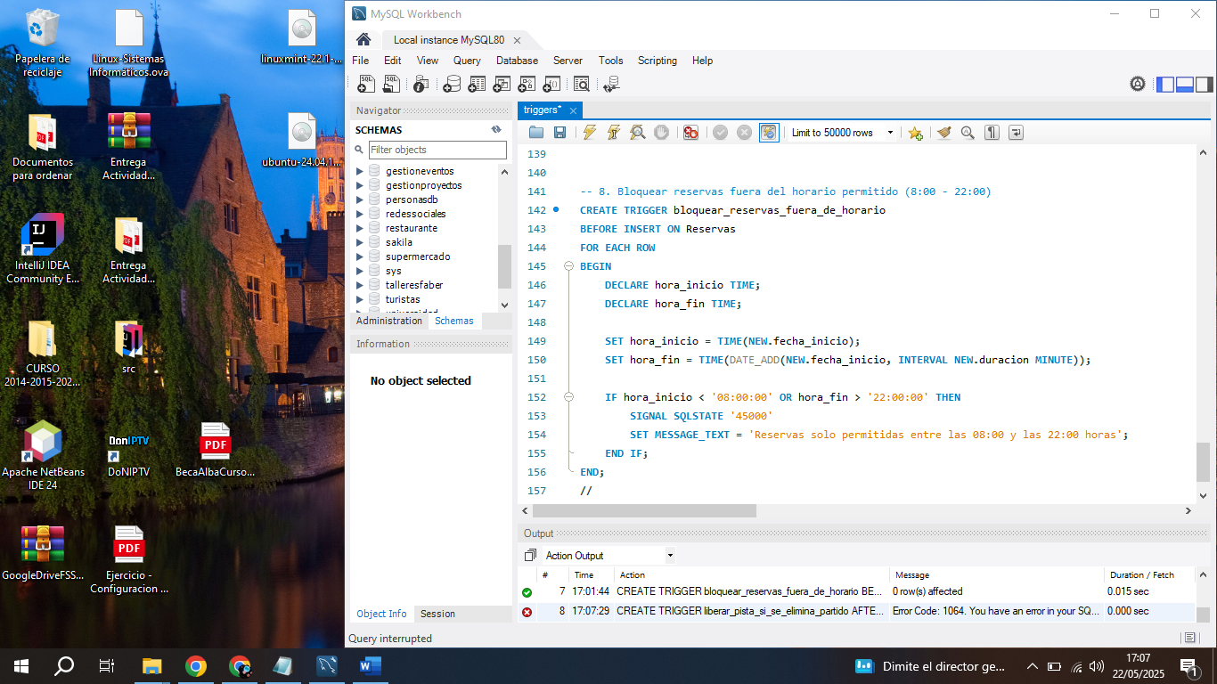

# Consultas SQL

As consultas SQL foron fundamentais para extraer información relevante do sistema PadelTech , permitindo obter datos axeitados tanto para a xestión interna do club como para ofrecer feedback aos usuarios.

Durante o desenvolvemento do proxecto, realizáronse múltiples consultas representativas que simulan escenarios reais no entorno dun centro deportivo intelixente.

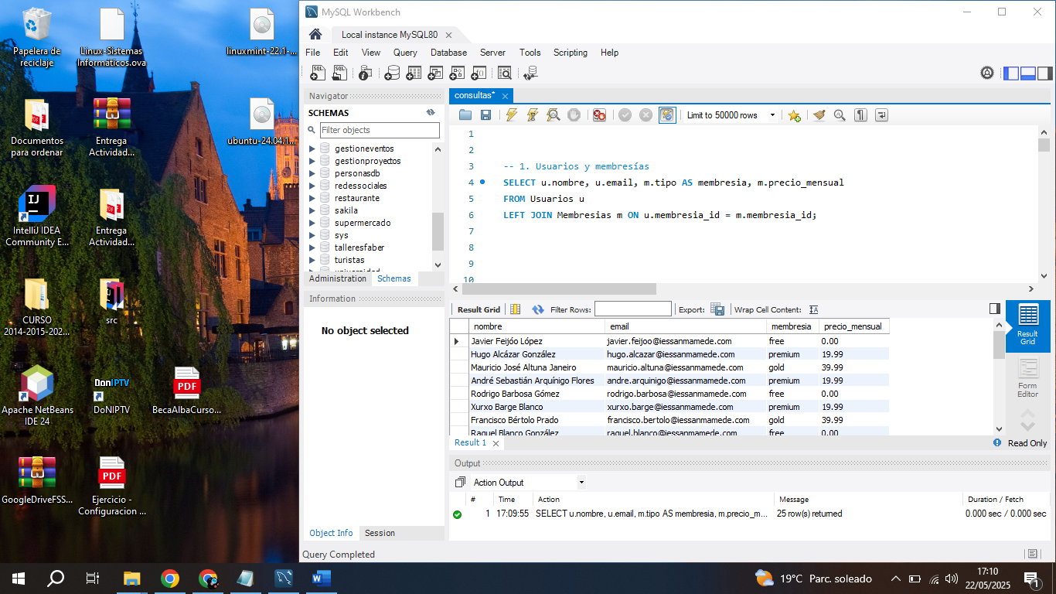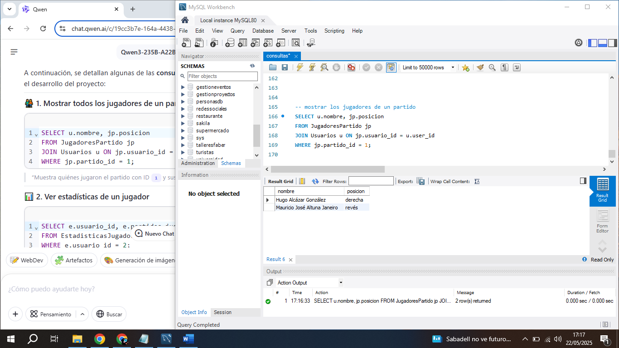

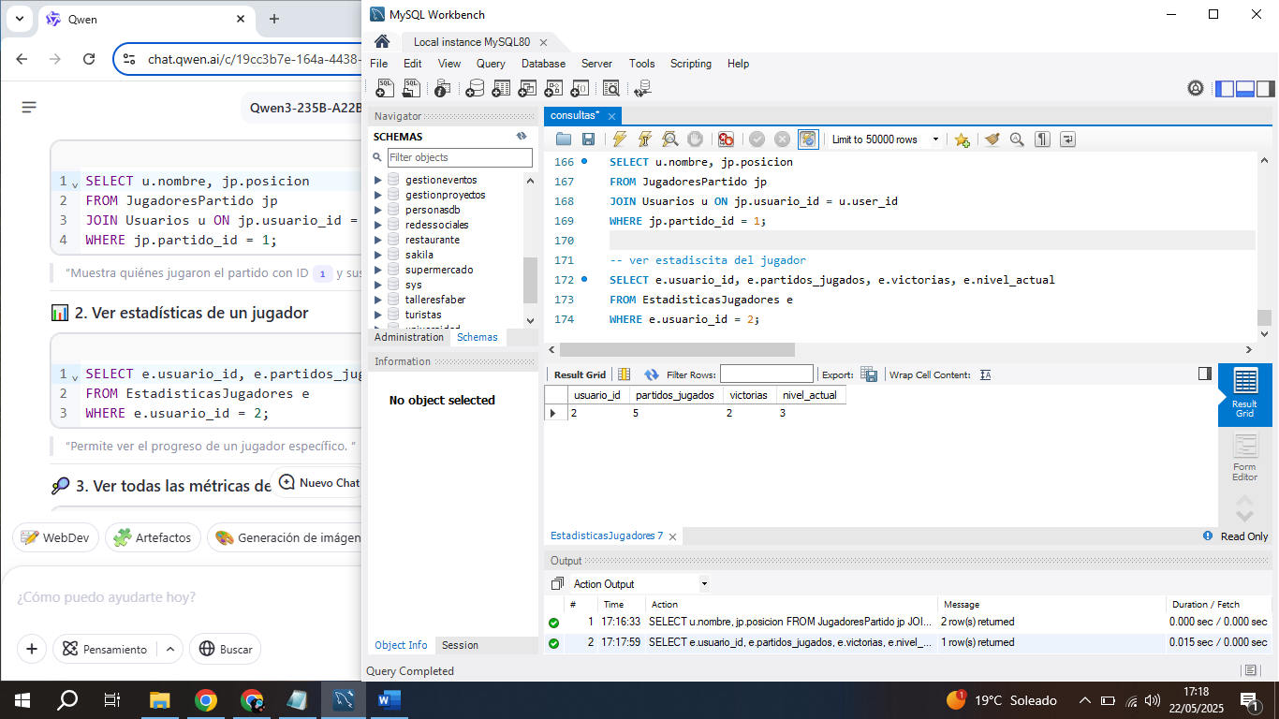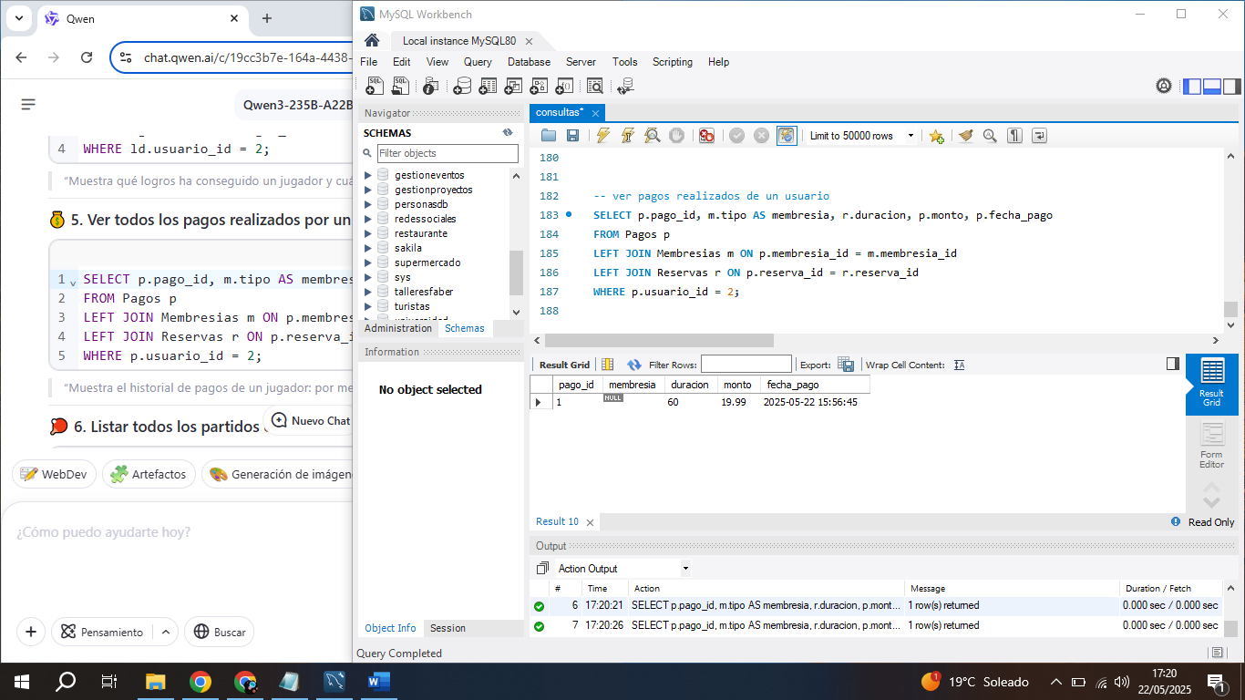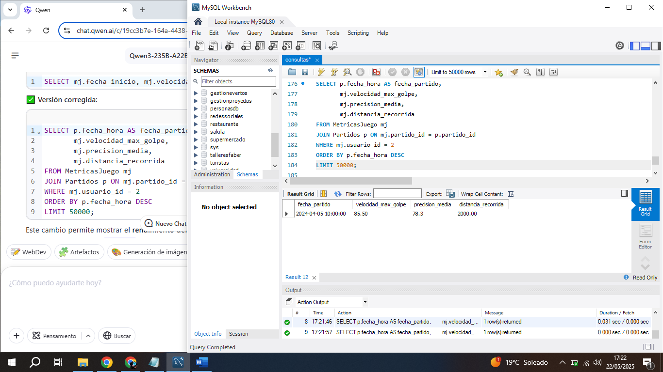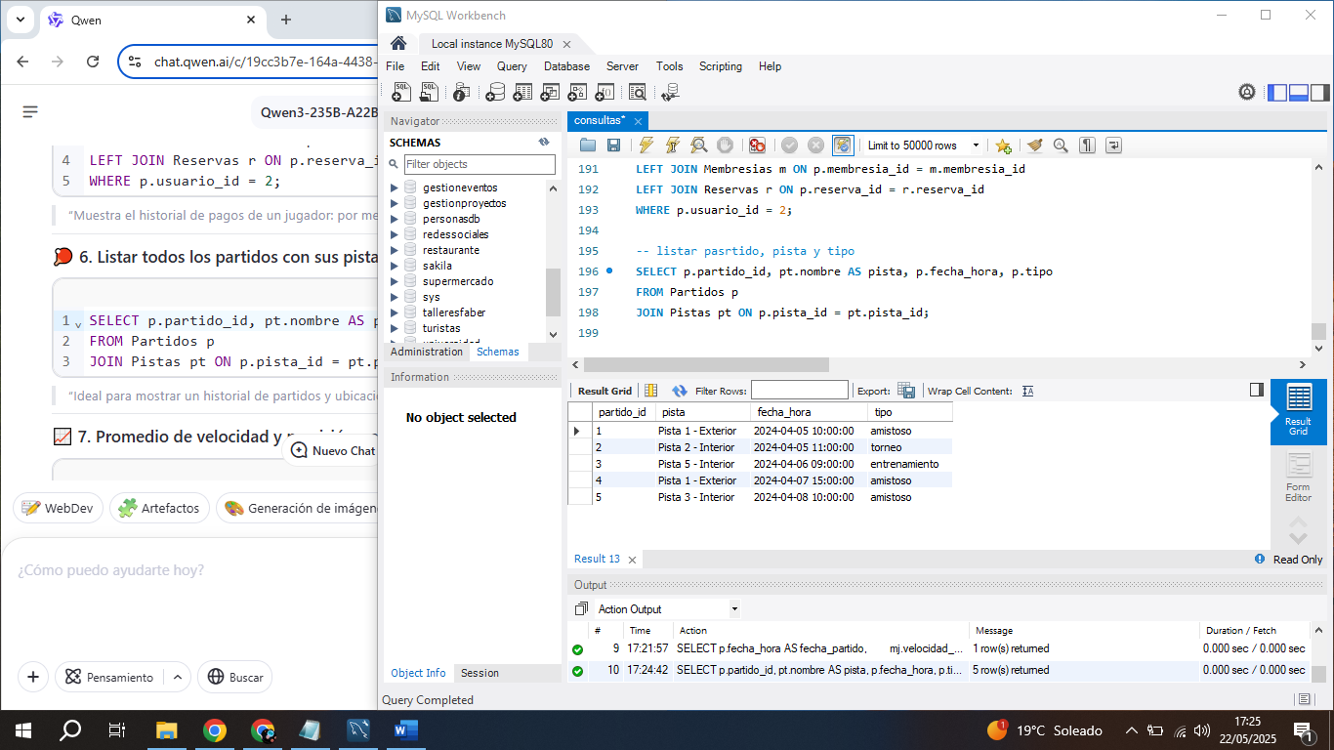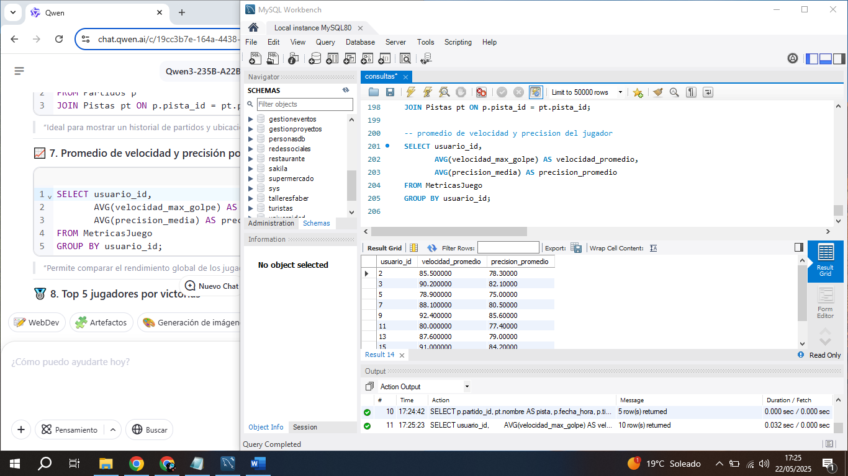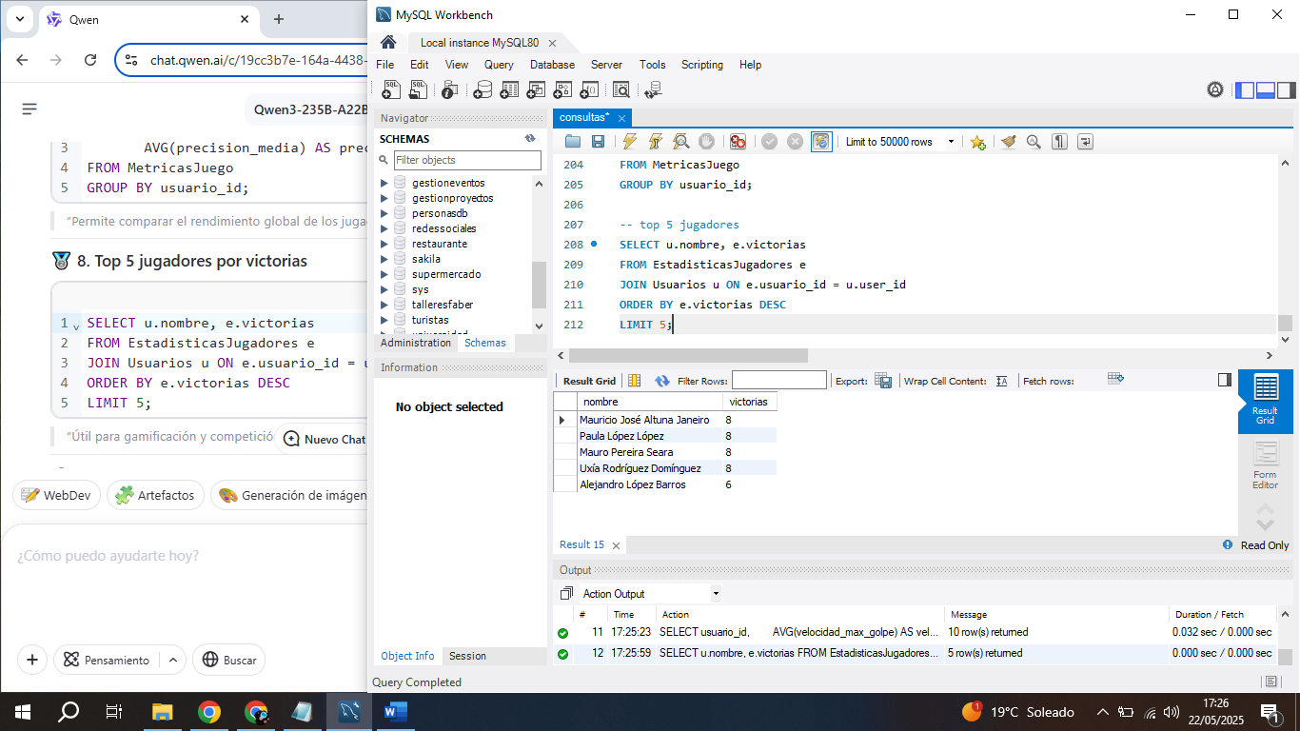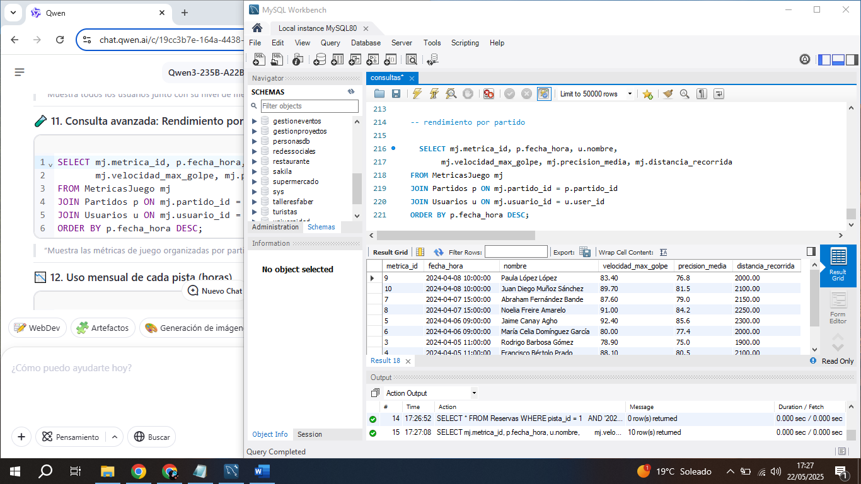

# Casos de Prueba y Simulación

Para garantir o correcto funcionamento do sistema PadelTech , realizáronse unha serie de casos de proba e simulacións sobre as principais funcionalidades do modelo relacional. Estas probas tiveron como obxectivo validar:

* O modelo conceptual e lóxico
* A integridade referencial entre táboas
* O disparo automático dos **triggers**
* O resultado esperado das consultas SQL máis frecuentes
* O comportamento dos procedementos almacenados

As simulacións foron deseñadas para representar escenarios reais no día a día dun centro deportivo intelixente, asegurando así que o sistema sexa útil e funcional nun entorno real.

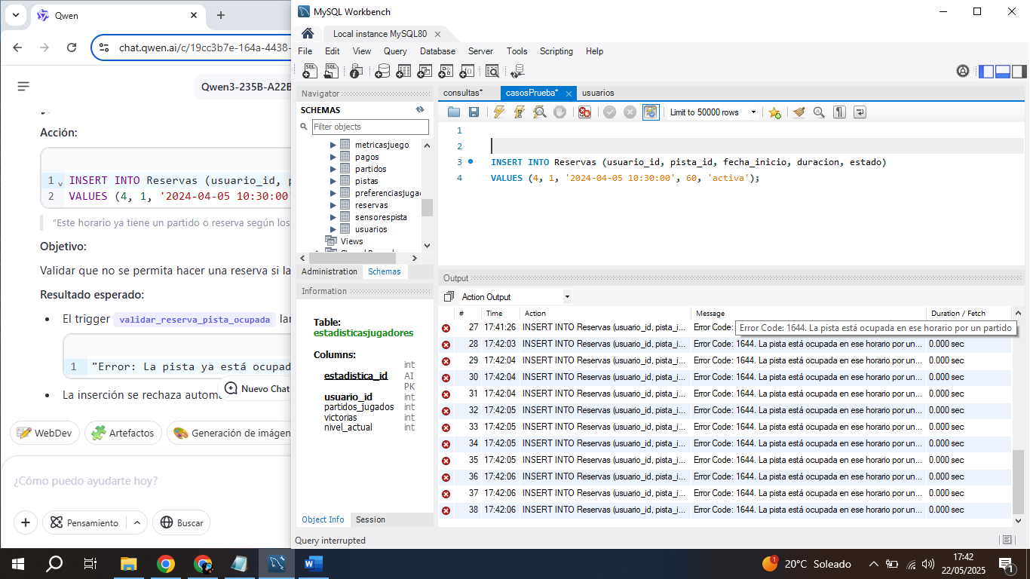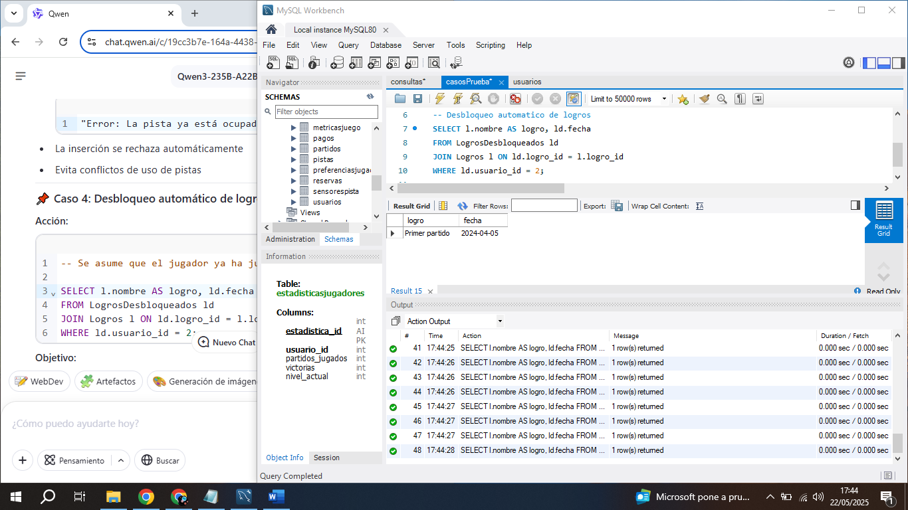

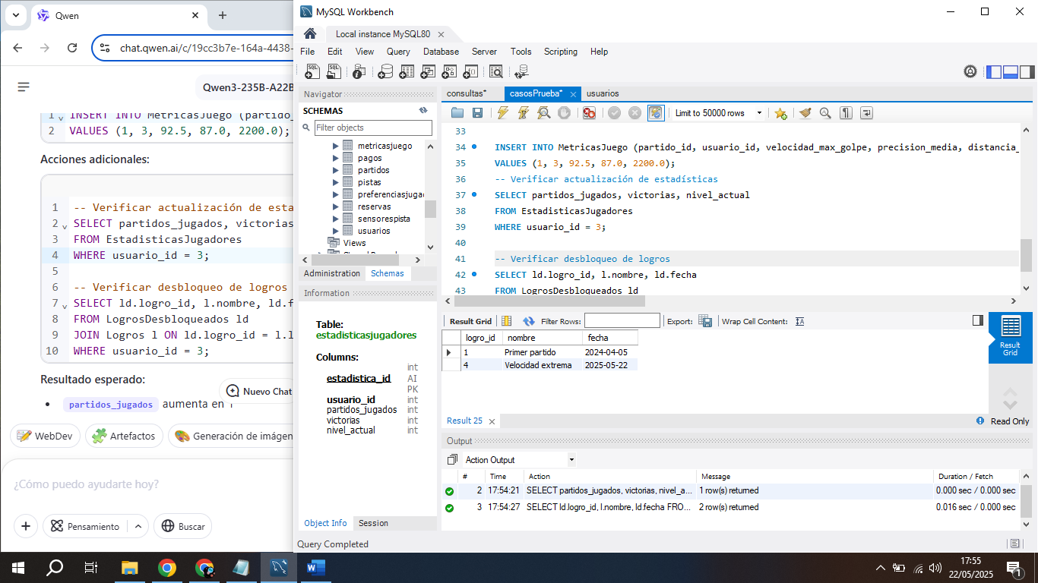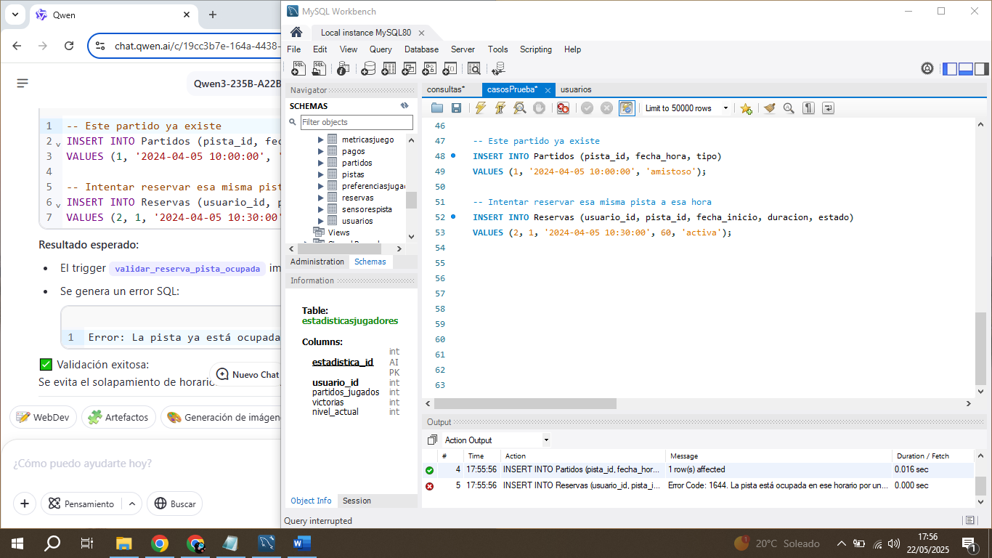

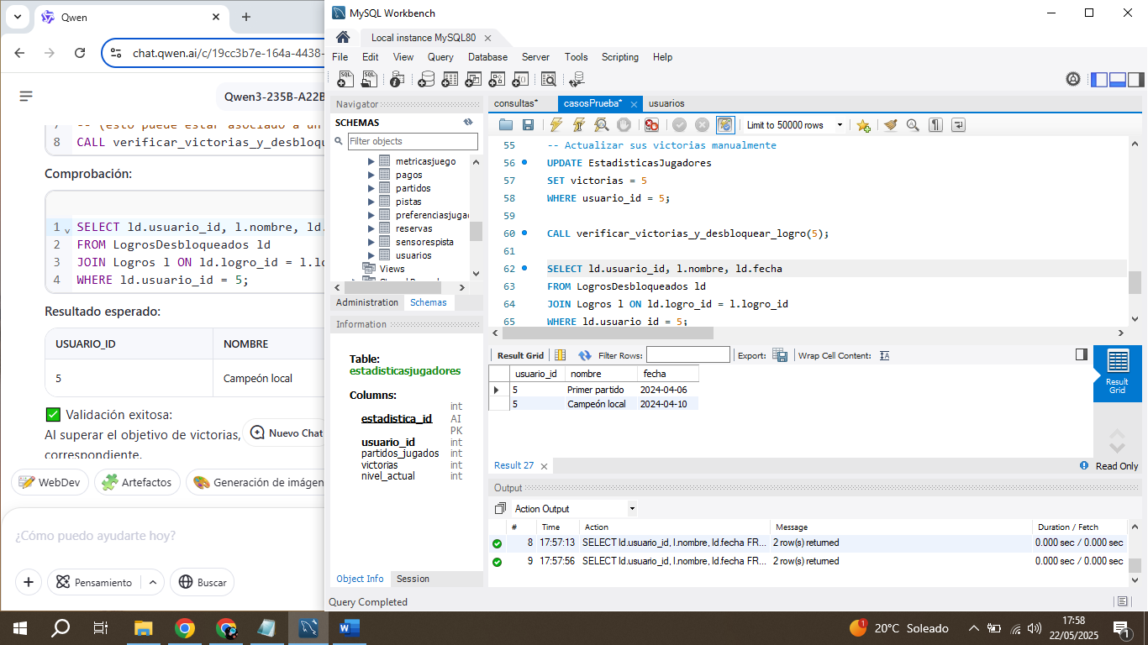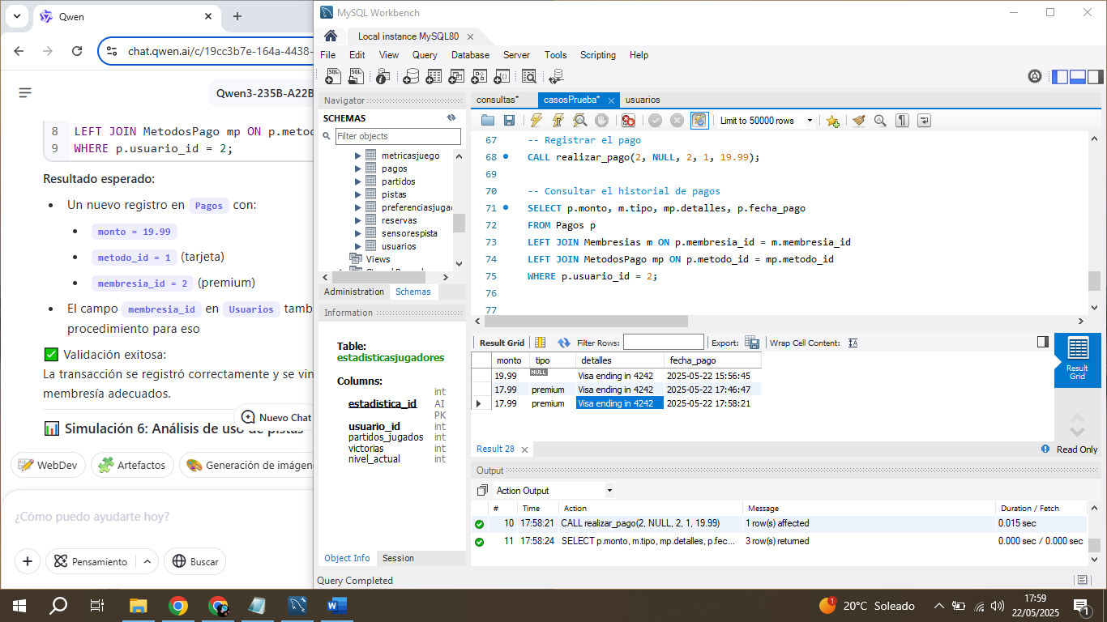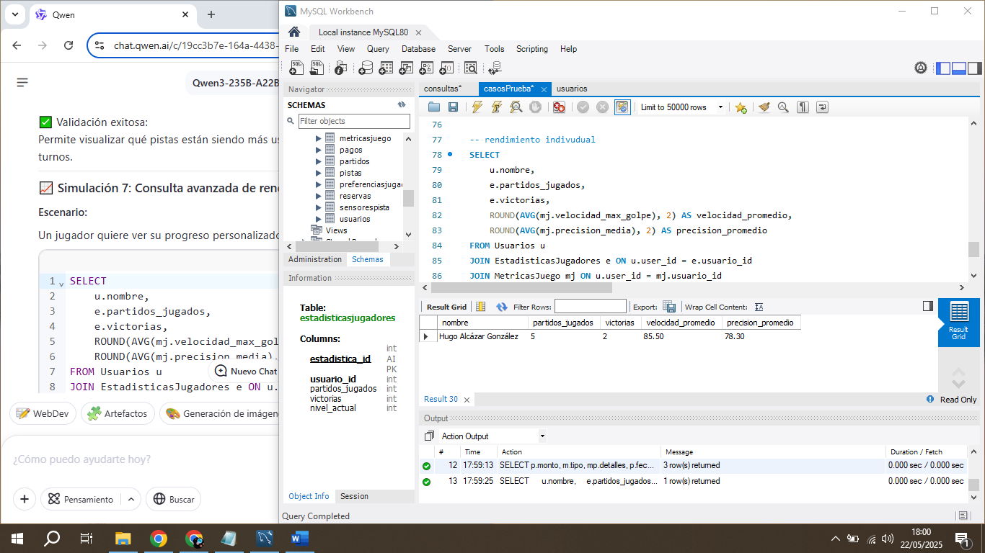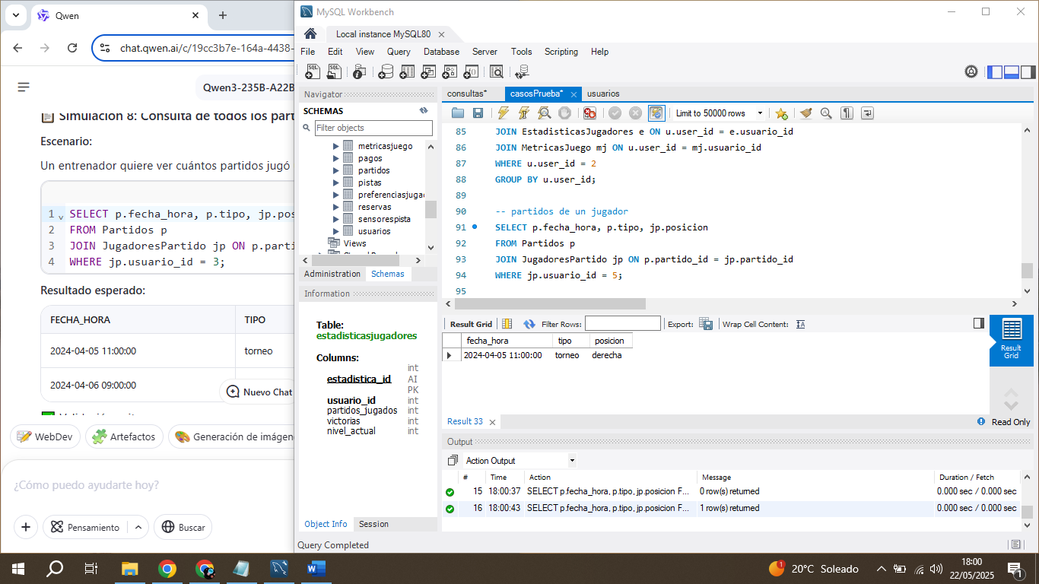

# Resultados y Verificación

Tras a implementación completa do sistema PadelTech , realizáronse unha serie de pruebas funcionais co obxectivo de verificar o correcto funcionamento das diferentes entidades e relacións definidas no modelo relacional. Estas pruebas permitiron comprobar que os disparadores (triggers), os procedementos almacenados e as consultas representativas se executan correctamente e devolven resultados coherentes coas expectativas do proxecto.

O modelo relacional foi deseñado seguindo boas prácticas de normalización ata a Tercera Forma Normal (3FN), garantindo así a ausencia de dependencias transitivas, a integridade referencial e a facilidade de mantemento dos datos. As relacións entre táboas foron validadas durante as pruebas, asegurando que os usuarios poden xestionar reservas, participar en partidos, rexistrar métricas de xogo e recibir logros baseados no seu progreso.

Durante as simulacións, optouse por insertar empregando nomes e correos reais dos compañeiros de clase, o que axudou a validar o comportamento do sistema nun escenario próximo ao mundo real. Ademais, creáronse partidos ficticios con datas e tipos axeitados, así como métricas de xogo asociadas a cada partido e xogador. Isto demostrou que o sistema é capaz de rexistrar e organizar información relevante sobre o rendemento deportivo, algo esencial para clubs ou entrenadores que busquen optimizar o desenvolvemento dos seus xogadores.

Un dos puntos máis destacables do proxecto é a aplicación de disparadores (triggers) que automatizan accións importantes, como o desbloqueo de logros ao alcanzar certas velocidades ou precisións, a actualización automática das estatísticas dun xogador tras cada partido e a validación de horarios para evitar solapamentos en reservas. Cada un destes disparadores foi probado e axustado para asegurar o seu correcto funcionamento e a súa utilidade cara a manter a consistencia dos datos.

Tamén se comprobou o funcionamento dos procedementos almacenados, que encapsulan lóxicas complexas dentro da propia base de datos. Por exemplo, o rexistro dun pago ou a actualización dun perfil de xogador realízanse de forma centralizada, reducindo a carga na capa de aplicación e mellorando a eficiencia global do sistema.

As consultas SQL realizadas mostraron información útil e axeitada para diferentes perfís de usuario: desde informes de uso das pistas para o staff ata análise persoal de rendemento para xogadores. A través delas, verificouse que o sistema é capaz de responder de xeito rápido e preciso ante diferentes necesidades de consulta.

A fase de verificación tamén revelou algúns erros menores, xa corrixidos, relacionados principalmente co tipo de dato de certos campos, como distancia_recorrida, que tivo que ser modificada a DECIMAL(8,2) para admitir valores máis altos. Tamén se atopou un problema co campo data_inicio na táboa MetricasJogo, resolto grazas á relación coa táboa Partidos. Outro dos erros detectados foi a falla na sintaxe de algunhas funcións, especialmente as que usaban ROUND() e TIMESTAMPDIFF(), pero que foron axustadas para evitar conflitos.

Grazas a todas estas probas e axustes, o sistema resultante é funcional, seguro e escalable. O modelo está preparado para evolucionar cara a ferramentas front-end como aplicacións móviles ou web, ademais de integrarse con dispositivos intelixentes como sensores nas pistas ou wearables para recoller datos en tempo real.

En definitiva, este proxecto representa un punto de partida sólido para a modernización da xestión dun club de pádel, ofrecendo valor engadido tanto para o staff do club como para os xogadores e entrenadores.

# Capturas de Pantalla (opcional)

# Conclusiones y Mejoras Futuras

O desenvolvemento do sistema PadelTech demostrou ser un éxito ao construír un modelo relacional axeitado para a xestión dun centro deportivo intelixente. Este proxecto integra múltiples funcionalidades nunha soa solución centralizada, baseada en tecnoloxía relacional, e pensada para escalar cara a aplicacións front-end ou dispositivos intelixentes.

Principais Logros do Proxecto

* Desenvolvemento dun modelo relacional ben estruturado
* Aplicación do proceso de normalización ata a 3FN , garantindo integridade e ausencia de redundancias
* Creación de triggers e procedementos almacenados para automatizar tarefas importantes
* Inserción de datos iniciais con usuarios reais do curso
* Simulación de situacións reais: reservas, partidos, métricas, pagos...
* Xeración de informes útiles mediante consultas SQL avanzadas
* Implementación de gamificación e monitorización de sensores

Todos estes compoñentes foron probados e axustados durante as fases de simulación e verificación, asegurando que o sistema sexa funcional, seguro e escalable.

**Propostas de Mellora Futura**

Aínda que o sistema actual xa ofrece unha base sólida, hai moitas posibilidades de expansión e mellora:

1. Aplicación Móbil

Integrar o modelo nunha aplicación onde os usuarios poidan:

* Consultar dispoñibilidade de pistas
* Facer reservas
* Ver estadísticas persoais
* Seguir logros e vitorias

1. Análise Intelixente de Xogo

Usar algoritmos ou IA para ofrecer consellos personalizados segundo o estilo e progreso do xogador.

1. Sincronización con Wearables

Conectar reloxos intelixentes ou pulseras para recoller datos en tempo real:

* Velocidade real de golpes
* Moveménto e posición no campo
* Estatísticas en tempo real
* Emparellar xogadores segundo nivel, estilo e dispoñibilidade para partidos amistosos ou torneos internos.

1. Xestión de Torneos e Ligas

Engadir novas táboas para organizar ligas, rankings e calendarios internos no club.

1. Comunicación entre Xogadores e Entrenadores

Permitir mensaxería ou comentarios asociados a partidos ou métricas.

1. Autenticación Máis Segura

Introducir rexistro con contrasinais seguros, ou incluso biometría en futuras versións.

# Enlace al Repositorio en GitHub

https://github.com/albarf1/ProyectoBBDD-Alba